

**“Corporación Educacional Gloria Méndez Briones”**

**“Educando con amor para formar grandes personas”**

**ASIGNATURA: Ciencias Naturales. NIVEL: 5to básico.**

**ACTIVIDAD N°: 10 PROFESOR/A: Susan Daroch Montoya.**

**Objetivo de la actividad: Reconocer los niveles de organización de los seres vivos pluricelulares.**

**Instrucciones:**

* Lee el resumen presente en esta guía sobre los niveles de organización de los seres vivos.
* Si es necesario lee la información de la guía número 8.
* Finalmente completa en tu cuaderno o en este documento las actividades.

|  |
| --- |
| **RECORDEMOS LO SIGUIENTE…**  **Niveles de Organización**  El mundo vivo puede organizarse en diferentes niveles. Por ejemplo, muchos organismos individuales se pueden organizar en los siguientes:   * **Célula:** Unidad básica de estructura y función de todos los seres vivos. * **Tejido:** Grupo de células del mismo tipo. * **Órganos:** Estructura compuesta de uno o más tipos de tejido. Los tejidos de un órgano trabajan juntos para cumplir una función específica. * **Sistema Orgánico:** Grupo de órganos que trabajan juntos para cumplir cierta función. * **Organismo:** Ser vivo individual que puede estar compuesto por uno o más sistemas orgánicos. |

**Actividad 1:** Podemos relacionar la construcción de un edificio de departamentos con la constitución de un organismo vivo. El edificio contiene varios departamentos (unos más grandes que otros), todos con varias habitaciones, con sus habitaciones formadas por varios muros, y sus muros hechos de ladrillos. Si hacemos la relación entre un ser vivo y un edificio, ¿Qué término de la columna A (ser vivo) se relaciona mejor con el de la columna B (edifico)?

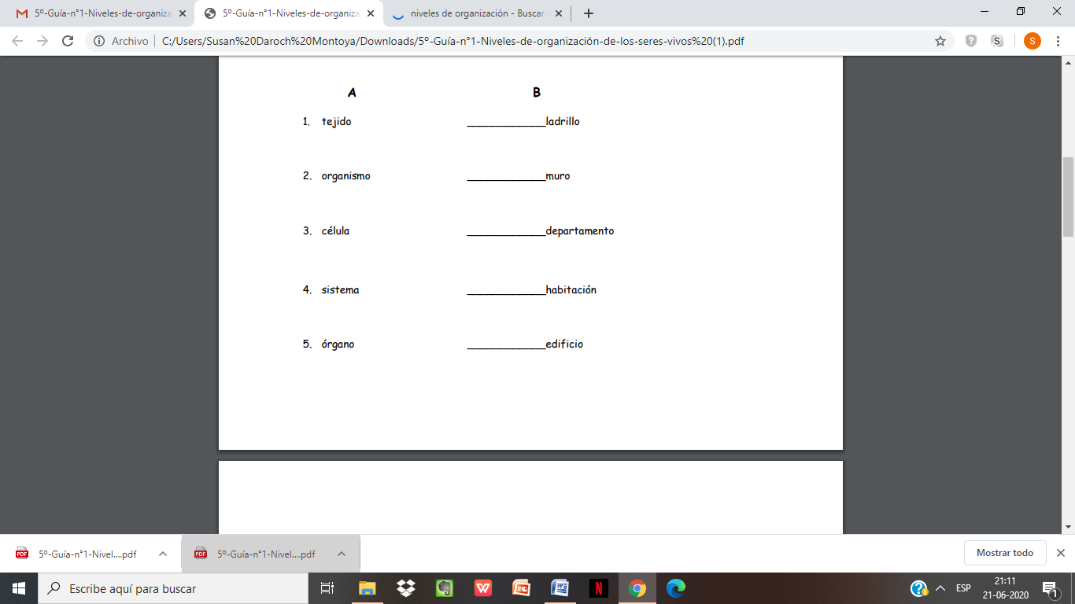

**Actividad 2:** Mediante líneas relacione los términos de la columna A, con las figuras de la columna B.

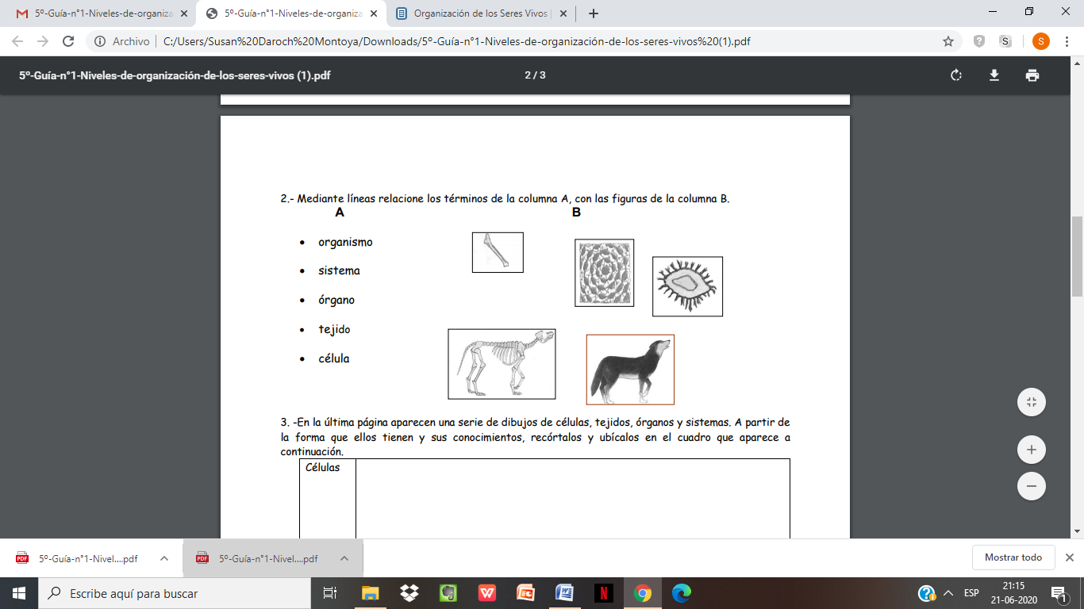

|  |
| --- |
| **Importante:** Envíe las fotos de su guía resuelta al siguiente mail: [susan.daroch@cegmb.cl](mailto:susan.daroch@cegmb.cl)  o también puede enviarlas a través de wathsapp +56954067208  Debe indicar su nombre y el curso al que pertenece. Además puede escribir las respuestas en su cuaderno de ciencias. |